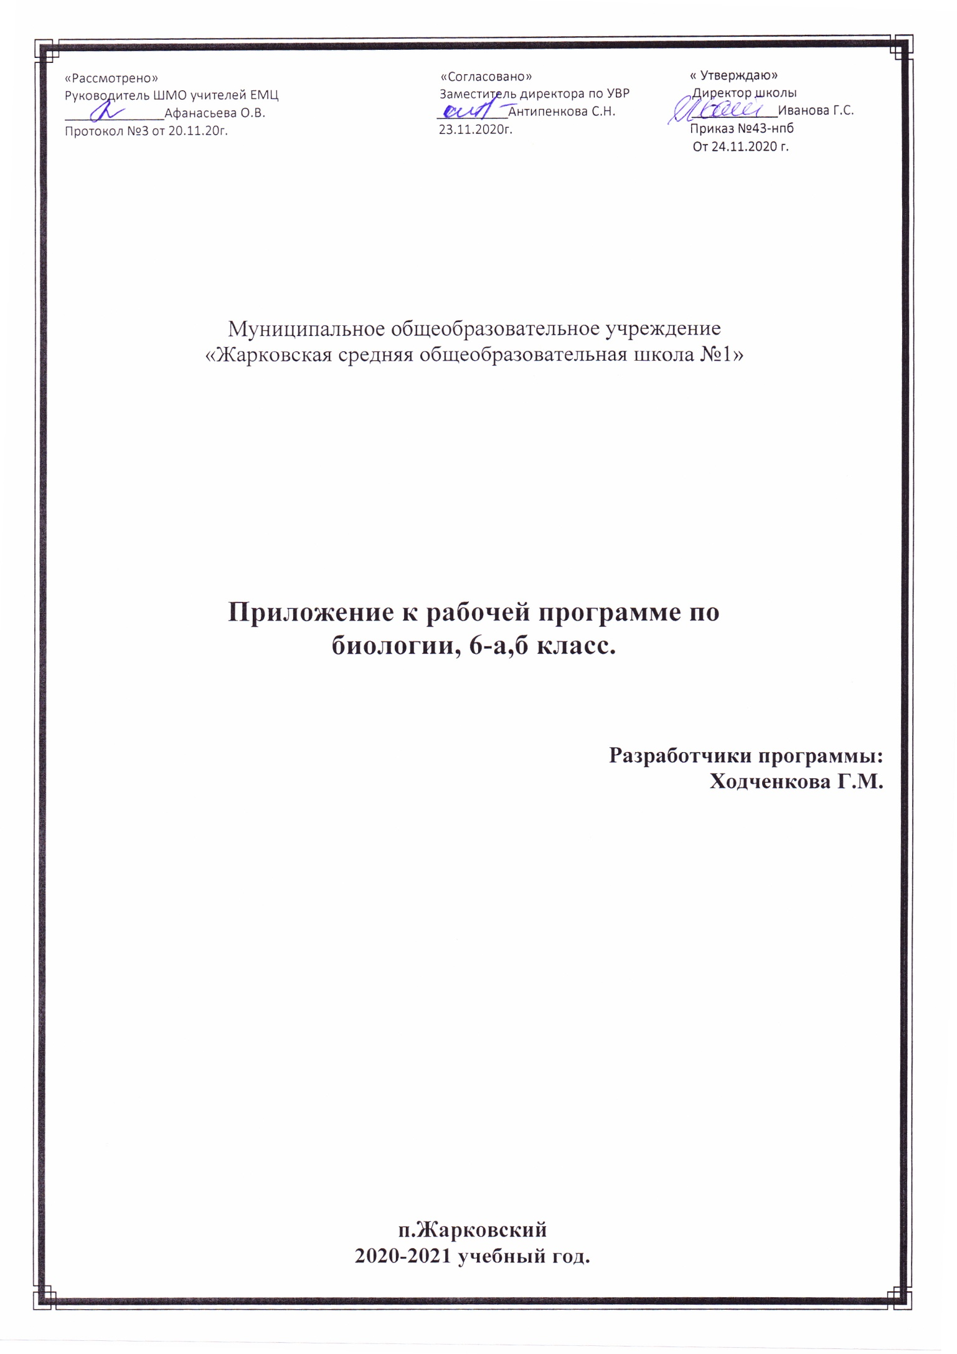
Пояснительная записка

Приложение к рабочей программе по предмету «Биология» составлено на основании:
- методических рекомендаций по организации образовательного процесса общеобразовательных организаций на уровне основного общего образования на основе результатов Всероссийских проверочных работ, проведенных в сентябре-октябре 2020г.
- анализа результатов ВПР по предмету «Биология», проведенной в сентябре - октябре 2020 года.
Изменения направлены на формирование и развитие несформированных умений, видов деятельности, характеризующих достижение планируемых результатов освоения основной образовательной программы.
Изменения, вносимые в рабочую программу путем включения в освоение нового учебного материала и формирование соответствующих планируемых результатов с теми умениями и видами деятельности, которые по результатам ВПР были выявлены как проблемные поля.

Приложение к рабочей программе по учебному предмету «Биология, 6 класс»

Дата | Номер  урока | Тема | Планируемые результаты | Содержание
08.12.20 | 13 | Движение живых организмов.  ВПР: Повторение.  Свойства живых организмов | Умение определять понятия, создавать обобщения, устанавливать аналогии, классифицировать, самостоятельно выбирать основания и критерии для классификации. | Решение заданий на умение выделять существенные признаки биологических объектов.
15.12.20 | 14 | Почвенное питание растений.  ВПР: Повторение.  Процессы жизнедеятельности растений. | Умение устанавливать причинно- следственные связи, строить логические рассуждения, умозаключения, делать выводы. | Выявлять важнейшие признаки живого для объяснения того или иного природного явления.
22.12.20 | 15 | Фотосинтез.  ВПР: Повторение.  Биология как наука. Методы изучения живых организмов. Роль биологии в познании окружающего мира и практической деятельности людей. Правила работы с биологическими приборами и инструментами. | Приобретение опыта использования методов биологической науки и проведения несложных биологических экспериментов для изучения живых организмов, проведения экологического мониторинга в окружающей среде. | Знание устройства оптических приборов, и умение им пользоваться.
12.01.21 | 16 | Испарение воды растениями. Листопад  ВПР: Повторение.  Царство Растения. Царство Животные. | Смысловое чтение.  Умение определять понятия, создавать обобщения, устанавливать аналогии, классифицировать, самостоятельно выбирать основания и критерии для классификации. | Анализ текста биологического содержания, выявление в нем необходимой информации. Сравнительное описание двух объектов по заданному плану.

